! CHROŃMY PSZCZOŁY !
! PROTECT BEES !
! RESGUARDAR ABEJAS !
Dlaczego? Why?
-zapylają kwiaty, -they pollinatig plants,
-produkują miód, - the bees produce honey,
-przyroda ich potrzebuje -the nature need them
¿Por qué?
-polinizan las plantas,
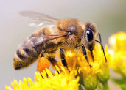
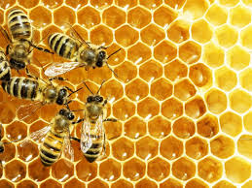
-que producen la miel,
-la naturaleza les necesita

